请填写标红的信息

软测需提供材料
☐ 《测试委托申请表》电子版；
☐ 《测试委托申请表》纸质版盖章（报告出具的项目名称和申请单位，以测试委托申请表为准，请核对无误）；（必须提供）
☐ 《xx系统操作手册》/《xx系统用户使用手册》；（必须提供）
☐ 《xx系统招标文件》/《xx系统投标文件》/《xx系统技术合同》/《xx系统任务书》（项目验收的依据文档）；
☐ 《xx系统功能清单》（具体内容详见1.4）。

测试环境

系统采用 B/S 架构并结合后台模型推理服务部署。测试环境由一台主测试服务器、一台测试客户端、数据库服务、图谱服务、缓存队列和视频文件存储组成，所有服务通过局域网互联。主测试服务器负责部署视频分析算法、模型推理服务、数据库、图谱服务和 Web 后端服务；测试客户端负责访问系统 Web 界面、执行功能测试、查看图谱和证据链展示结果。
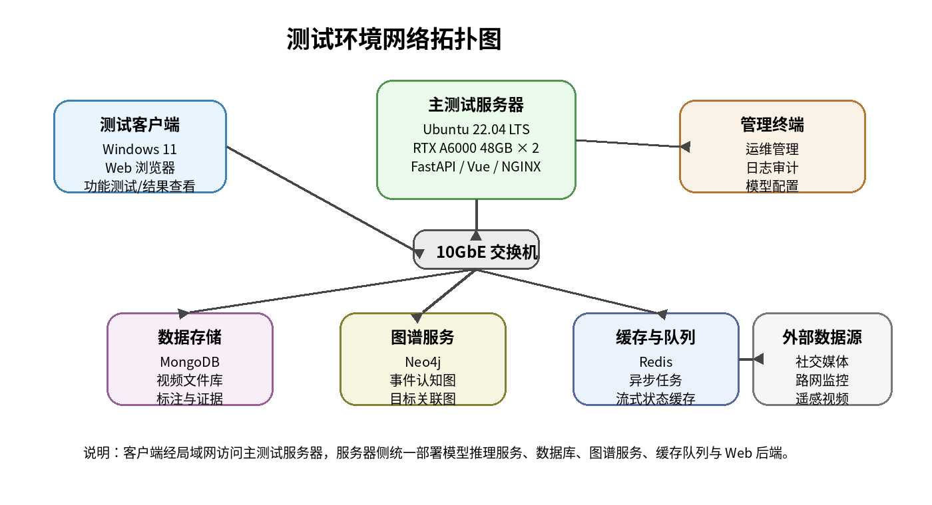
图 1 测试环境网络拓扑图

系统介绍（主要介绍系统实现的功能）
在船舶轨迹和事件分析领域，系统实现了船舶航迹预测（GRU/RNN/LSTM/DSTPP 4种模型）、世界推文事件空间聚类与文本深度分析、知识图谱与因果链可视化等功能，提供了多维度（时间/空间/目标/标签/分类/关联/事件）的信息关联展现与可解释性分析服务。在视频领域，支持社交媒体视频、路网监控视频、卫星遥感视频等异构数据接入，能够完成视频自动标注、目标检测分割、跨视频目标关联、长时序事件结构化建模、流式态势推理、证据链追溯和交互式研判报告生成。系统输出结果同时包含结构化结论和可解释依据，便于测试人员、分析人员和验收单位进行复核。在金融领域，系统实现了金融舆情数据全生命周期管理、金融事件智能检测与要素抽取、黑嘴言论自动识别分类、监管问询函自动生成、年报自动生成及可视化数据大屏等功能，为金融监管机构提供了智能化、自动化的舆情监测与分析决策支持服务。在中医辅助诊疗领域，实现了症状到中药推荐的可解释分析功能，提供了基于图神经网络与大语言模型的多层级决策解释性功能。

功能对照表
本次测试的功能测试依据为：《测试大纲》。由此测试依据文件归纳整理的功能对照表如下（按技术指标逐项对应各子系统实际功能）：

计划任务书中/需求文档/招标文档中的功能 | 实际应用功能 | 结论
指标1-①：注意力机制可解释性深度学习模型 | 医疗事件可解释性模块：基于图注意力机制的中药生成差异化隐式证候表示 | ✓
指标1-①：元路径可解释性深度学习模型 | 医疗事件可解释性模块：基于元路径的中医辨证知识推理可解释性 | ✓
指标1-①：图神经网络可解释性深度学习模型 | 医疗事件可解释性模块：基于图神经网络的中医事件关联可解释性 | ✓
指标1-①：认知机制可解释性深度学习模型 | 医疗事件可解释性模块：基于大模型生成认知推理的中药推荐方法 | ✓
指标1：跨视频证据链可解释技术（跨时空关联模块） | 视频理解模块：基于SAM的跨视角目标对应与分割方法 | ✓
指标1：长时序事件定位可解释技术（超长视频事件建模模块） | 视频理解模块：多层级实体感知动态事件划分与记忆方法（MEMO） | ✓
指标1：动态认知图复杂事件可视化可解释建模技术 | 视频理解模块：基于动态认知图的LLM-VLM 协同视频推理方法, | ✓
指标1：流式实时态势推理可解释研判输出技术 | 视频理解模块：面向真实流式场景的视频理解评测协议 | ✓
指标1：支撑模型VLM/Yolo-World/SAM/V2SAM等 | 视频理解模块：多模态视频分析（调用VLM/SAM等模型），目标检测、分割与行为识别 | ✓
指标2：小样本情报分析模型准确率≥80%（5类×15样本） | 金融舆情模块：金融事件检测与分类（18类）；医疗事件模块：医药症状分类 | ✓
指标2：基于人机交互的事件抽取小样本训练 | 金融舆情模块：黑嘴识别（3类），基于ChatGLM小样本微调 | ✓
指标3：事件目标组织关联关系图生成<1秒（≥100目标） | 事件分析模块：知识图谱D3力导向图渲染<1000ms，节点≥100 | ✓
指标3：视频内容结构化图谱生成 | 视频理解模块：动态认知图生成与渲染<1秒（100节点），支持PNG导出 | ✓
指标4-①：目标属性研判 | 船舶航迹模块：轨迹属性展示（模型/编号/点数/时长/距离/RMSE），航迹点坐标详情 | ✓
指标4-②：目标行为研判 | 船舶航迹模块：动画回放完整运动轨迹，意图分布条形图展示行为分类 | ✓
指标4-③：目标意图识别研判 | 船舶航迹模块：主导意图判定+意图分布统计，4类意图颜色区分 | ✓
指标4-④：事件阶段研判 | 事件分析模块：事件等级分类（特别重大/重大/较大/一般），突发标记，日期排序 | ✓
指标4-⑤：事件演化趋势预测研判 | 事件分析模块：因果链（有向因果图），关键词重叠关联+时间邻近分析 | ✓
指标5-①：多目标关系 | 事件分析模块：知识图谱节点-连线关系展示，悬停邻居高亮 | ✓
指标5-②：时空规律 | 船舶航迹模块：GT/Pred空间对比+红色偏移线，RMSE Spatial/Temporal双维度误差 | ✓
指标5-③：目标行为轨迹 | 船舶航迹模块：航迹动画沿线推进，动态展示完整行为轨迹 | ✓
指标5-④：跨视频时空关联证据链 | 视频理解模块：跨视频目标关联图存储与查询（Neo4j）； | ✓
指标5-⑤：目标行为属性 | 船舶航迹模块：意图面板（分布+主导意图+百分比），航迹点经纬度/时间属性 | ✓
指标5-⑥：事件时序阶段信息 | 事件分析模块：事件日期倒序列表+等级标签+突发标记+因果链日期关联 | ✓
指标6-①：时间维度 | 船舶航迹模块：航迹时长、动画时间轴；事件分析模块：事件日期、因果链时序 | ✓
指标6-②：空间维度 | 船舶航迹模块：轨迹空间分布、全局概览；事件分析模块：事件地理位置标注、聚类空间分布 | ✓
指标6-③：目标维度 | 船舶航迹模块：轨迹编号、模型类型、目标意图；事件分析模块：事件类型分类 | ✓
指标6-④：标签维度 | 金融舆情模块：黑嘴分类标签；事件分析模块：关键词标签云、权重条形图、等级标签 | ✓
指标6-⑤：分类维度 | 船舶航迹模块：4种模型分类；事件分析模块：3区域分类+5意图分类 | ✓
指标6-⑥：关联维度 | 事件分析模块：知识图谱（跨时空关联关系图）、因果链（多目标关联） | ✓
指标6-⑦：事件维度 | 金融舆情模块：事件检测与要素抽取；事件分析模块：事件结构化摘要+关键词+聚类可视化 | ✓

性能测试指标
本次测试的性能测试依据为：各子系统技术指标中的性能相关要求。
由此测试依据文件归纳整理的性能指标为：
船舶航迹与事件分析系统：知识图谱渲染≤1秒、因果链计算≤1秒、航迹切换≤500ms、事件面板≤500ms
金融舆情系统：事件检测≤5秒、舆情入库≤20分钟
视频智能理解系统：视频分析≤30秒/5min、思维导图渲染≤1秒/100节点
医疗事件可解释性系统：可解释性结果生成≤3秒

测试地址和测试账号（管理员、业务员等）
内网：http://localhost:5173（无需账号密码）
外网：待部署

开发工具：（需填写名称和版本）
前端：VS Code+Vite 6.0+TypeScript 5.7+MapLibre GL+deck.gl 9.1+D3.js 7.9；后端：Python 3.10+FastAPI+PyTorch+Transformers

日志
有操作日志；前端Console输出，后端记录在应用日志文件中。
有系统日志；前端F12 Console，后端日志目录，文本日志格式。

数据备份机制
数据备份：静态数据Git版本控制，每日推远程仓库；数据库自带备份定期全量备份。
系统：Git仓库实现代码+数据统一版本管理与备份。
通过Git远程仓库实现异地备份。

版本更新
软件版本更新：手动（npm build+部署脚本）
数据更新：手动（更新数据文件后重新构建）

开发单位信息
开发方全称：华东师范大学计算机科学与技术学院
地址：上海市普陀区中山北路3663号

验收单位
验收单位：自主验收

